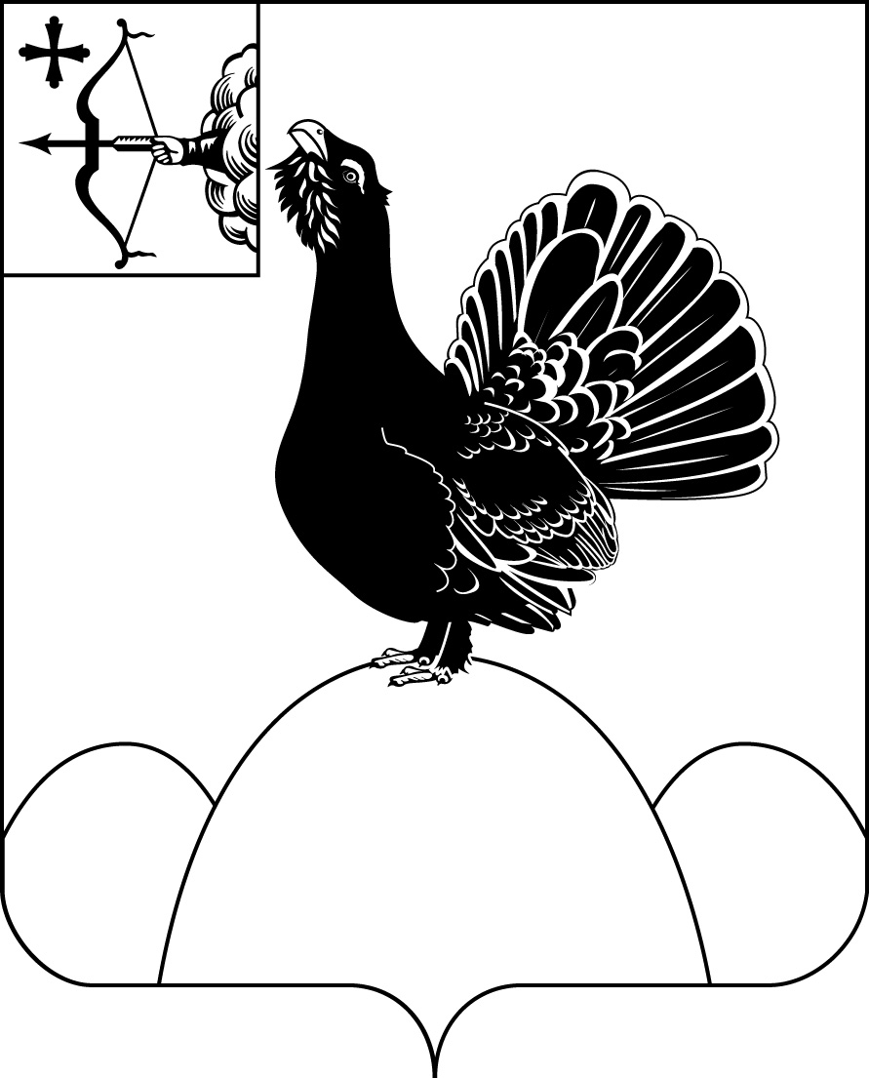

КОНТРОЛЬНО-СЧЕТНАЯ КОМИССИЯ
МУНИЦИПАЛЬНОГО ОБРАЗОВАНИЯ НАГОРСКИЙ МУНИЦИПАЛЬНЫЙ РАЙОН КИРОВСКОЙ ОБЛАСТИ

«25» апреля 2022г. № 3

ЗАКЛЮЧЕНИЕ
на проект решения Нагорской районной Думы «О внесении изменений в решение Нагорской районной Думы от 10.12.2021 № 4.1
«О бюджете муниципального образования Нагорский муниципальный район Кировской области на 2022 год
и на плановый период 2023 и 2024 годов».

- Основание для проведения контрольного мероприятия: пункт 3.5. раздела 3 «Экспертно-аналитическая деятельность» плана работы контрольно-счетной комиссии муниципального образования Нагорский район на 2022 год, утвержденного председателем контрольно-счетной комиссии муниципального образования Нагорский район от 22.12.2021 года.

2. Предмет экспертно-аналитического мероприятия:
- Положение о бюджетном процессе в Нагорском муниципальном районе Кировской области, утвержденное решением Нагорской районной Думы Кировской области от 29.10.2007г №17/3 «Об утверждении Положения о бюджетном процессе в Нагорском муниципальном районе Кировской области» с последующими внесенными изменениями;
- Проект решения «О внесении изменений в решение Нагорской районной Думы от 10.12.2021 №4.1 «О бюджете муниципального образования Нагорский муниципальный район Кировской области на 2022 год и на плановый период 2023 и 2024 годов»;
- Пояснительная записка с обоснованием предлагаемых изменений.

3. Цель экспертно-аналитического мероприятия:
Внешняя проверка проекта решения Нагорской районной Думы «О внесении изменений в решение Нагорской районной Думы от 10.12.2021 №4.1 «О бюджете муниципального образования Нагорский муниципальный район Кировской области на 2022 год и на плановый период 2023 и 2024 годов».

4. Объекты экспертно-аналитического мероприятия:
- Муниципальное учреждение Финансовое управление администрации муниципального образования Нагорский район Кировской области.

5. Проверяемый период: 2022 год.
6. Сроки проведения экспертно-аналитического мероприятия:
«18» апреля 2022 года – «25» апреля 2022 года.

7. Вопросы экспертно-аналитического мероприятия.
7.1. Анализ вносимых изменений в основные характеристики бюджета.
Проектом решения Нагорской районной Думы «О внесении изменений в решение Нагорской районной Думы от 10.12.2021 № 4.1 «О бюджете муниципального образования Нагорский муниципальный район Кировской области на 2022 год и на плановый период 2023 и 2024 годов» изменения в основные характеристики бюджета на 2022 год и на плановый период 2023 и 2024 годов не вносятся.

7.2. Анализ вносимых изменений в доходную часть.
Проектом решения Нагорской районной Думы «О внесении изменений в решение Нагорской районной Думы от 10.12.2021 № 4.1 «О бюджете муниципального образования Нагорский муниципальный район Кировской области на 2022 год и на плановый период 2023 и 2024 годов» изменения в доходную часть бюджета муниципального образования на 2022 год и на плановый период 2022 и 2023 годы не вносятся.

7.3. Анализ вносимых изменений в расходную часть.

Проектом решения Нагорской районной Думы «О внесении изменений в решение Нагорской районной Думы от 10.12.2021 № 4.1 «О бюджете муниципального образования Нагорский муниципальный район Кировской области на 2022 год и на плановый период 2023 и 2024 годов» изменения в расходную часть бюджета муниципального образования на 2022 год обусловлены перераспределением бюджетных ассигнований, на основании обращений главных распорядителей бюджетных средств.

Анализ вносимых изменений в бюджетные ассигнования 2022 года по разделам классификации расходов
(тыс.рублей)
Раздел | Наименование | Бюджетные ассигнования  на 2022 год |  | Динамика
Раздел | Наименование | Утвержденные решением о бюджете | Согласно представленного проекта | Сумма | %
01 | Общегосударственные вопросы | 45 497,10 | 45 394,40 | -102,70 | 99,77
03 | Национальная безопасность и правоохранительная деятельность | 1 785,30 | 1 785,30 | 0,00 | 0,00
04 | Национальная экономика | 62 765,70 | 62 765,70 | 0,00 | 0,00
05 | Жилищно-коммунальное хозяйство | 1 275,54 | 1 275,54 | 0,00 | 0,00
06 | Охрана окружающей среды | 280,00 | 280,00 | 0,00 | 0,0
07 | Образование | 124 471,24 | 124 480,74 | 9,50 | 0,01
08 | Культура, кинематография | 42 410,68 | 42 410,68 | 0,00 | 0,00
10 | Социальная политика | 8 159,30 | 8 159,30 | 0,00 | 0,00
11 | Физическая культура и спорт | 52,30 | 145,50 | 93,20 | 278,20
13 | Обслуживание государственного и муниципального долга | 4 467,15 | 4 467,15 | 0,00 | 0,00
14 | Межбюджетные трансферты общего характера бюджетам бюджетной системы Российской Федерации | 17 443,90 | 17 443,90 | 0,00 | 0,00
 | ИТОГО | 308 608,209 | 308 608,209 | 0,00 | 0,00

Увеличение бюджетных ассигнований предусматривается по следующим разделам:
-07 «Образование» на сумму 9,5 тыс.рублей или на 0,1%;
-11 «Физическая культура и спорт» на сумму 93,20 тыс.рублей или на 278,2%.
Уменьшение бюджетных ассигнований предусматривается по следующим разделам:
-01 «Общегосударственные вопросы» на сумму 102,70 тыс.рублей или на 0,23%;

Проектом решения предлагается внести изменения в расходной части бюджета на 2022 год по следующим группам видов расходов бюджетной классификации:
(тыс.рублей)
Виды и наименование расходов | Бюджетные ассигнования  на 2022 год |  | Динамика
Виды и наименование расходов | Утвержденные решением о бюджете | Согласно представленного проекта | Сумма | %
100 "Расходы на выплаты персоналу в целях обеспечения выполнения функций государственными (муниципальными) органами, казенными учреждениями, органами управления государственными внебюджетными фондами" | 171 506,35 | 171 506,35 | 0,00 | 0,00
200 " Закупка товаров, работ и услуг для обеспечения государственных (муниципальных) нужд" | 104 854,07 | 104 760,87 | -93,20 | 99,91
300 " Социальное обеспечение и иные выплаты населению" | 5 256,40 | 5 256,40 | 0,00 | 0,00
500 "Межбюджетные трансферты" | 18 943,90 | 18 943,90 | 0,00 | 0,00
600 "Предоставлении субсидий бюджетным, автономным учреждениям и иным некоммерческим организациям" | 330,00 | 330,00 | 0,00 | 0,00
700 "Обслуживание государственного (муниципального) долга" | 4 467,15 | 4 467,15 | 0,00 | 0,00
800 "Иные бюджетные ассигнования" | 3 250,34 | 3 343,54 | 93,20 | 102,87
ИТОГО | 308 608,209 | 308 608,209 | 0,00 | 0,00

Увеличение бюджетных ассигнований предусматривается по следующим группам видов расходов:
- 800 «Иные бюджетные ассигнования» на сумму 93,20 тыс.рублей или на 2,87%;
Уменьшение бюджетных ассигнований предусматривается по следующим группам видов расходов:

-200 «Закупка товаров, работ и услуг для обеспечения государственных (муниципальных) нужд» на сумму 93,20 тыс.рублей или на 0,09%.

Проектом решения Нагорской районной Думы «О внесении изменений в решение Нагорской районной Думы от 10.12.2021 № 4.1 «О бюджете муниципального образования Нагорский муниципальный район Кировской области на 2022 год и на плановый период 2023 и 2024 годов» изменения в расходной части бюджета по главным распорядителям бюджетных средств не вносятся.

Проектом решения предлагается внести изменения ассигнований на реализацию муниципальных программ в следующих объемах:

Изменение ассигнований на реализацию муниципальных программ
на 2022 год
(тыс.рублей)
Наименование муниципальной программы | Бюджетные ассигнования на 2022 год |  | Динамика
Наименование муниципальной программы | утвержденные решением о бюджете | согласно представленного проекта | сумма | %
Муниципальная программа «Развитие культуры Нагорского района» | 47 396,28 | 47 396,28 | 0,00 | 0,00
Муниципальная программа «Развитие образования Нагорского района» | 129 509,65 | 129 509,65 | 0,00 | 0,00
Муниципальная программа "Управление муниципальными финансами и регулирование межбюджетных отношений Нагорского района" | 28 902,85 | 28 902,85 | 0,00 | 0,00
Муниципальная программа «Создание безопасных и благоприятных условий жизнедеятельности в Нагорском районе» | 64 996,64 | 64 996,64 | 0,00 | 0,00
Муниципальная программа «Совершенствование организации муниципального управления Нагорского района» | 36 825,09 | 36 731,89 | -93,20 | 99,75
Муниципальная программа "Социальная политика и профилактика правонарушений в Нагорском районе" | 157,70 | 250,90 | 93,20 | 159,10
ИТОГО расходов на реализацию муниципальных программ | 307 788,21 | 307 788,21 | 0,00 | 0,00
Внепрограммные мероприятия | 820,00 | 820,00 | 0,00 | 0,00

7.4. Дефицит бюджета, источники его покрытия, состояние муниципального долга.
Проектом решения о внесении изменений в бюджет на 2022 год изменения в размер дефицита муниципального образования не вносятся и размер дефицита остается на уровне предыдущей поправки в сумме 11784,8 тыс.рублей.
Размер дефицита бюджета, установленный п.3 ст. 92.1 БК РФ в размере 10% утвержденного общего годового объема доходов муниципального образования без учета утвержденного объема безвозмездных поступлений превышен.
Однако, учитывая что одним из источников финансирования дефицита местного бюджета является снижения остатков средств на счетах по учету средств местного бюджета, объем дефицита может превысить ограничения, установленные п.3 ст. 92.1 БК РФ, в пределах суммы снижения остатков средств на счетах по учету средств местного бюджета.
На плановый период 2023 и 2024 годов размер дефицита бюджета муниципального образования остается на уровне первоначально утвержденного бюджета.

Источники финансирования дефицита бюджета муниципального района
(тыс.рублей)
№ п/п | Наименование | 2022 год | 2023 год | 2024 год
 | Источники внутреннего финансирования дефицита бюджета | 11784,8 | 600,0 | 700,0
1 | Разница между полученными и погашенными кредитами кредитных организаций | -11000,0 | 0,0 | 0,0
 | Получение кредитов | 0,0 | 0,0 | 0,0
 | Погашение кредитов | 11000,0 | 0,0 | 0,0
2 | Разница между полученными и погашенными бюджетными кредитами от других бюджетов бюджетной системы Российской Федерации | 0,0 | 0,0 | 0,0
 | Получение кредитов | 2500,0 | 2500,0 | 2500,0
 | Погашение кредитов | 2500,0 | 2500,0 | 2500,0
3 | Изменение остатков средств на счетах по учету средств бюджета | 22784,8 | 600,0 | 700,0

Источниками покрытия дефицита бюджета муниципального района 2022 года являются:
- изменение остатков средств на счетах по учету средств местного бюджета в течение соответствующего финансового года в сумме 11784,8 тыс.рублей (22784,8 тыс.рублей - 11000,00 тыс.рублей (средства на погашение кредита).
Источниками покрытия дефицита бюджета муниципального района 2023 года являются:
- изменение остатков средств на счетах по учету средств местного бюджета в течение соответствующего финансового года в сумме 600,0 тыс.рублей.
Источниками покрытия дефицита бюджета муниципального района 2024 года являются:
- изменение остатков средств на счетах по учету средств местного бюджета в течение соответствующего финансового года в сумме 700,0 тыс.рублей.

Проектом решения Нагорской районной Думы «О внесении изменений в решение Нагорской районной Думы от 10.12.2021 № 4.1 «О бюджете муниципального образования Нагорский муниципальный район Кировской области на 2022 год и на плановый период 2023 и 2024 годов» изменения в Программу муниципальных внутренних заимствований на 2022 год и на плановый период 2023 и 2024 годы не вносятся.

ПРОГРАММА
муниципальных внутренних заимствований на 2022 год и плановый период 2023 и 2024 годов
тыс.рублей
Вид заимствований | 2022 год |  | Объем привлечения заимствований |  | Объем погашения основной суммы долга
Вид заимствований | Объем привлечения заимствований | Объем погашения основной суммы долга | 2023 год | 2024 год | 2023 год | 2024 год
Кредиты кредитных организаций в валюте Российской Федерации | 0,0 | 11000,0 | 0,0 | 0,0 | 0,0 | 0,0
Бюджетные кредиты от других бюджетов бюджетной системы Российской Федерации | 2500,0 | 2500,0 | 2500,0 | 2500,0 | 2500,0 | 2500,0
Итого | 2500,00 | 13500,0 | 2500,0 | 2500,0 | 2500,0 | 2500,0

Объем бюджетных ассигнований на обслуживание муниципального внутреннего долга на 2022 год - 4467,15 тыс.рублей, на 2023 год - 3543,9 тыс.рублей, на 2024 год - 3026,2 тыс.рублей.
Расходы на обслуживание муниципального долга в 2022 году и плановом периоде не превышают установленного ст.111 БК РФ объема расходов, то есть не превышают 15% объема расходов соответствующего бюджета, за исключением объема расходов, которые осуществляются за счет субвенций, предоставляемых из бюджетов бюджетной системы Российской Федерации.

7.5. Резервный фонд.
Размер резервного фонда администрации Нагорского района сформирован:
- на 2022 год - 300,0 тыс.рублей;
- на 2023 год - 300,0 тыс.рублей;
- на 2024 год - 300,0 тыс.рублей.
Проектом решения изменения в размер резервного фонда не вносятся.
Обеспечено соблюдение ограничения, предусмотренного ст.81 БК РФ: резервный фонд администрации района не превышает 3% общего объема расходов бюджета муниципального района.

7.6. Изменения, вносимые в перечень публичных нормативных обязательств.
Проектом решения о внесении изменений в бюджет не планируется внесение изменений в Перечень публичных нормативных обязательств, подлежащих исполнению за счет средств бюджета муниципального района на 2022 год и на плановый период 2023 и 2024 годов.

Информация об объемах финансирования публичных нормативных обязательств, подлежащих исполнению за счет средств муниципального образования Нагорский муниципальный район.
(тыс.рублей)
Показатели | Прогноз  на 2022 год | Прогноз  на 2023 год | Прогноз на 2024 год
Ежемесячные денежные выплаты на детей-сирот и детей, оставшихся без попечения родителей, находящихся под опекой (попечительством), в приемной семье | 2825,0 | 2825,0 | 2825,0
Пенсии за выслугу лет лицам, замещавшим должности муниципальной службы | 600,0 | 400,0 | 600,0
ИТОГО | 3425,0 | 3225,0 | 3425,0

7.7. Межбюджетные трансферты.
Проектом решения о внесении изменений в бюджет, объем межбюджетных трансфертов, передаваемых бюджетам поселений не меняется.

8. Выводы контрольно-счетной комиссии.
- Замечания не выявлены.

9. Предложения контрольно-счетной комиссии.

Предлагаемые проектом решения изменения в бюджет муниципального образования Нагорский муниципальный район являются третьими в 2022 году.
Проект решения о внесении изменений в бюджет представлен в установленный срок.
В проекте решения обеспечено соблюдение требований, установленных ст.28 БК РФ в части соблюдения принципов бюджетной системы РФ.
В части соблюдения ограничений, установленных БК РФ, можно отметить что:
- размер дефицита бюджета муниципального образования на 2022 год превышен установленные п.3 ст. 92.1 БК РФ ограничения, однако, учитывая что одним из источников финансирования дефицита местного бюджета является снижения остатков средств на счетах по учету средств местного бюджета, объем дефицита может превысить ограничения, установленные п.3 ст. 92.1 БК РФ, в пределах суммы снижения остатков средств на счетах по учету средств местного бюджета.
На плановый период 2023 и 2024 годов размер дефицита бюджета муниципального образования не превышает установленные п.3 ст. 92.1 БК РФ ограничения.
- обеспечено соблюдение ограничения, предусмотренного ст.81 БК РФ: резервный фонд администрации района сформирован в сумме 300,0 тыс.рублей и не превышает 3% от общего объема расходов;
- расходы на обслуживание муниципального долга в 2022 году и в плановом периоде не превышают установленного ст.111 БК РФ объема расходов, то есть не превышают 15% объема расходов соответствующего бюджета, за исключением объема расходов, которые осуществляются за счет субвенций, предоставляемых из бюджетов бюджетной системы Российской Федерации;

Проект решения «О внесении изменений в решение Нагорской районной Думы от 10.12.2021 №4.1 «О бюджете муниципального образования Нагорский муниципальный район Кировской области на 2022 год и на плановый период 2023 и 2024 годов» составлен в соответствии с требованиями Бюджетного кодекса РФ, федерального и областного законодательства и может быть принят депутатами Нагорской районной Думы.

Председатель контрольно-счетной
комиссии муниципального образования
Нагорский район Кировской области Л.Ю.Мифтахова

